软件使用说明

- 打开视频
点击菜单 -> 读取视频。当视频开始播放时，在视频界面双击或者暂停即可继续播放。
读取后如图1.1
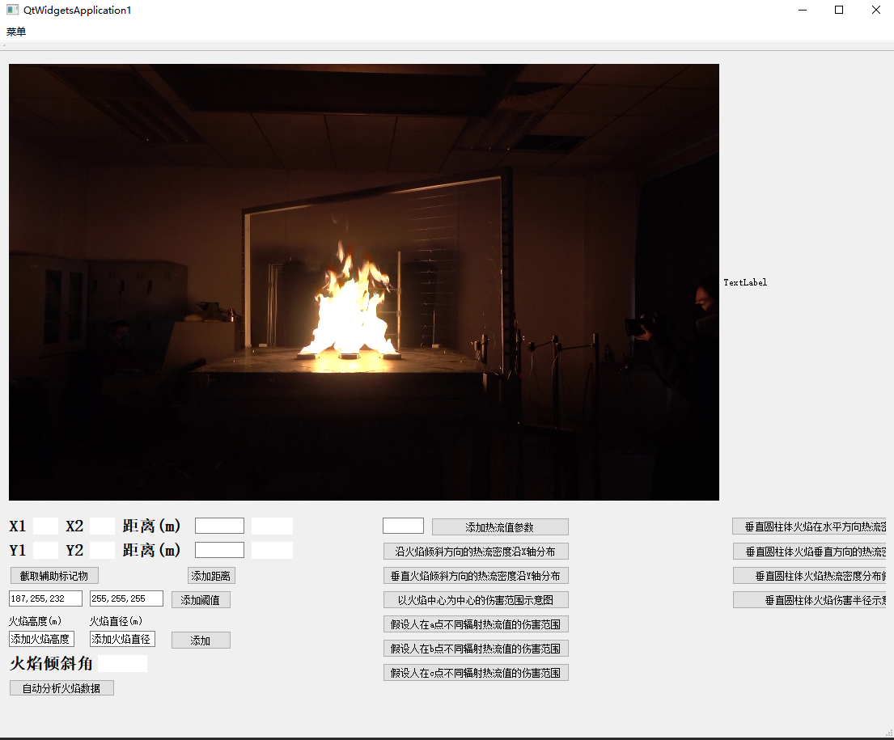
图1.1

- 设置视频转实际尺寸比例
点击截取辅助标记物，在视频中框选辅助标记物，框选完成后会在X1 Y1 中更新坐标范围。
其中X1，Y1为框选的矩形的左上角坐标，X2，Y2为框选矩形的右下角坐标。
注意，为了视频播放效果，在框选后不会在视频中显示矩形框，因此框选后X1，X2等坐标更新即可视为框选完成。
在距离中输入所框选的宽，高分辨对应的实际大小，输入完成后点击添加距离。
添加完成后会在右边显示实际比例（1米所对应多少个像素点）

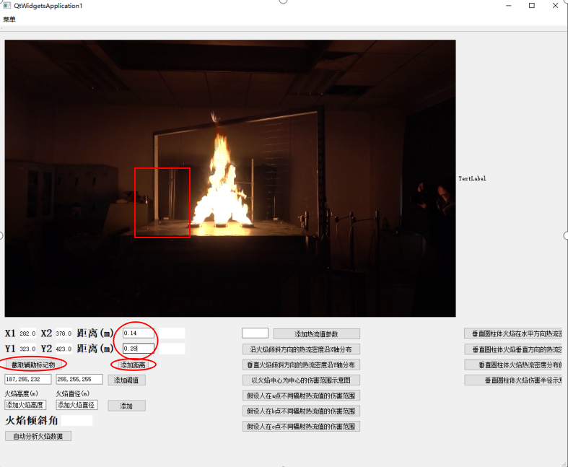

- 火焰图像分割
添加阈值按键左边的两个框为火焰RGB颜色范围的最低值和最高值，可手动调整。
调整完成后点击添加阈值，将在界面右侧显示出分割后的火焰区域。

- 火焰尺寸分析
可手动添加火焰高度和火焰直径，也可以点击自动分析火焰数据按钮，将实时更新火焰的尺寸和角度。

